新龙湖小二班

2023.9.6

•今日出勤：今日应到22人，实到20人，2人请假。刚上幼儿园第三天，大部分宝宝情绪都比较稳定，能够开开心心来幼儿园，**李嫁佐、霍思远、吴晔、朱梦琳、陈硕**来园时有点小情绪，在安抚下很快就稳定下来，继续进行游戏了哦！

 **晨 间 活 动 篇**  

今日早点：牛奶、核桃仁、饼干

所有宝宝都把点心和牛奶吃完了，很棒哦！

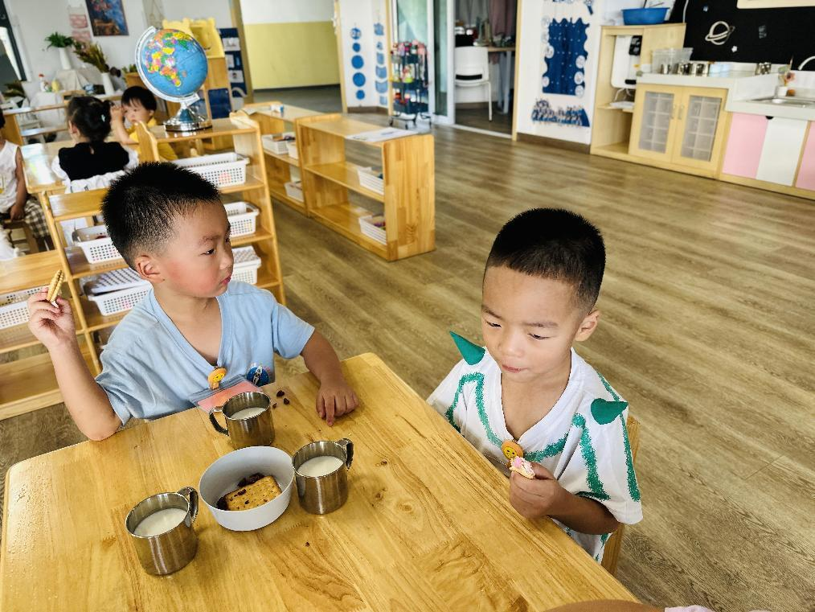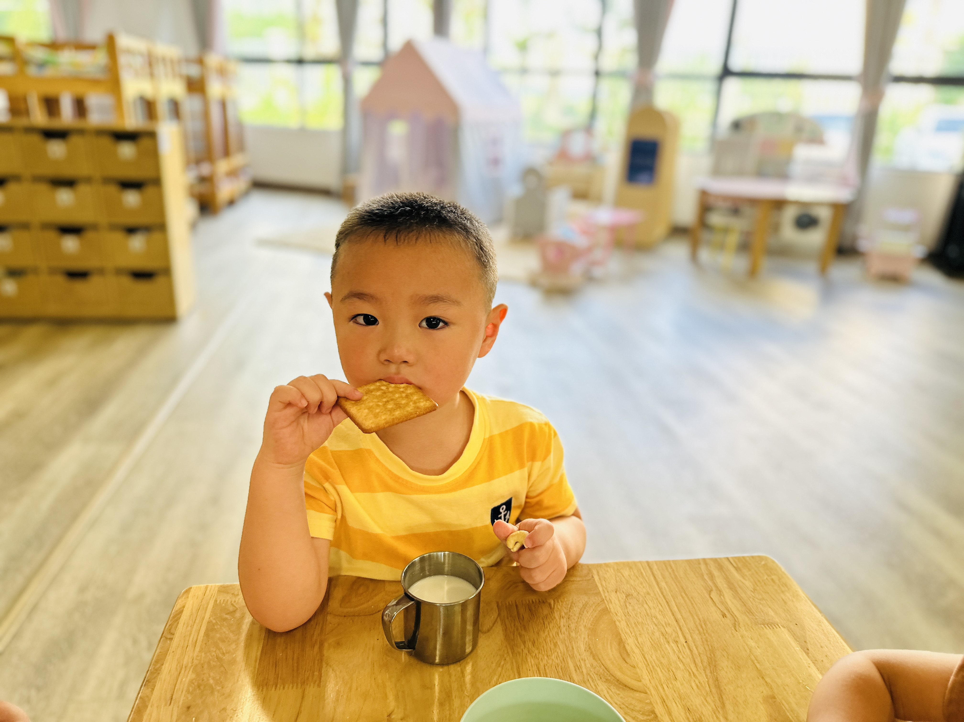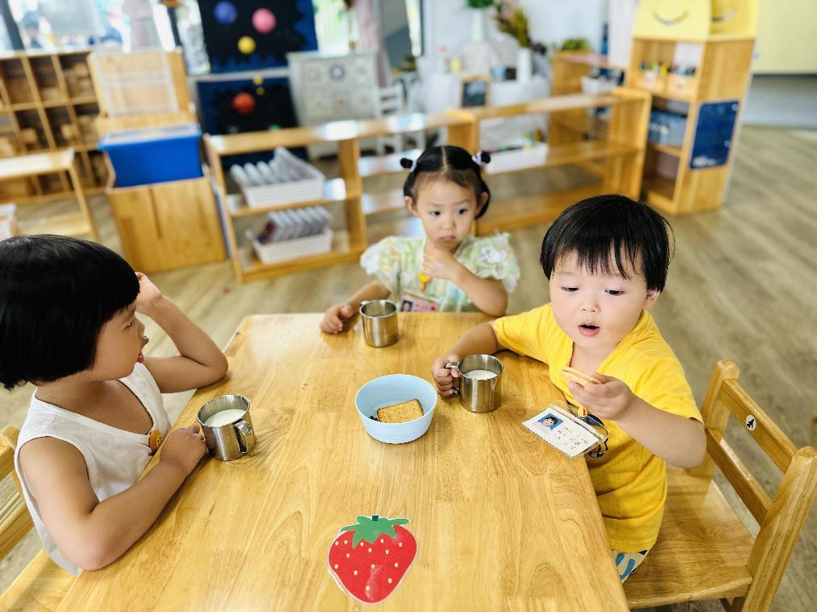

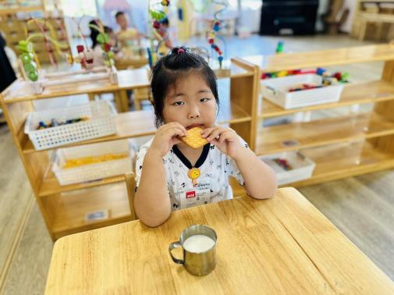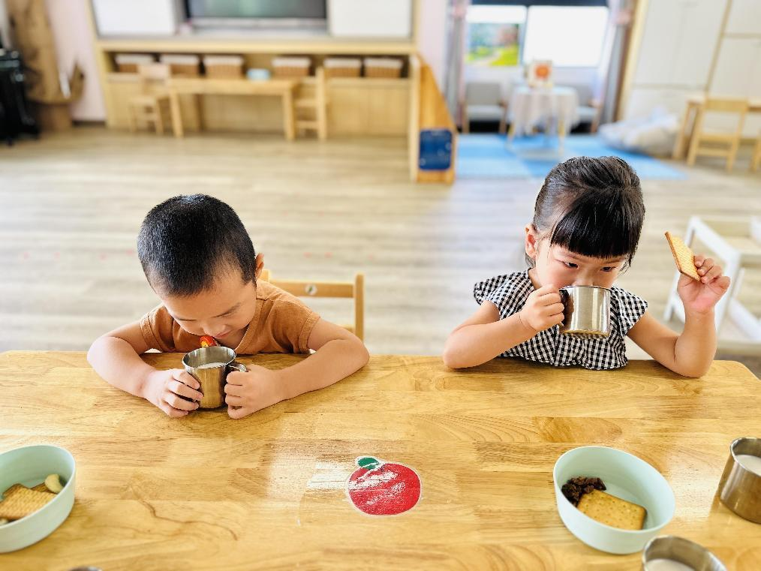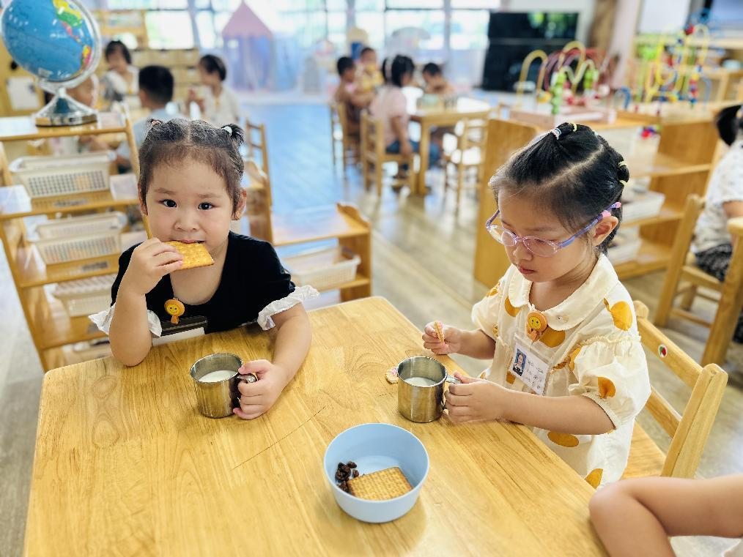

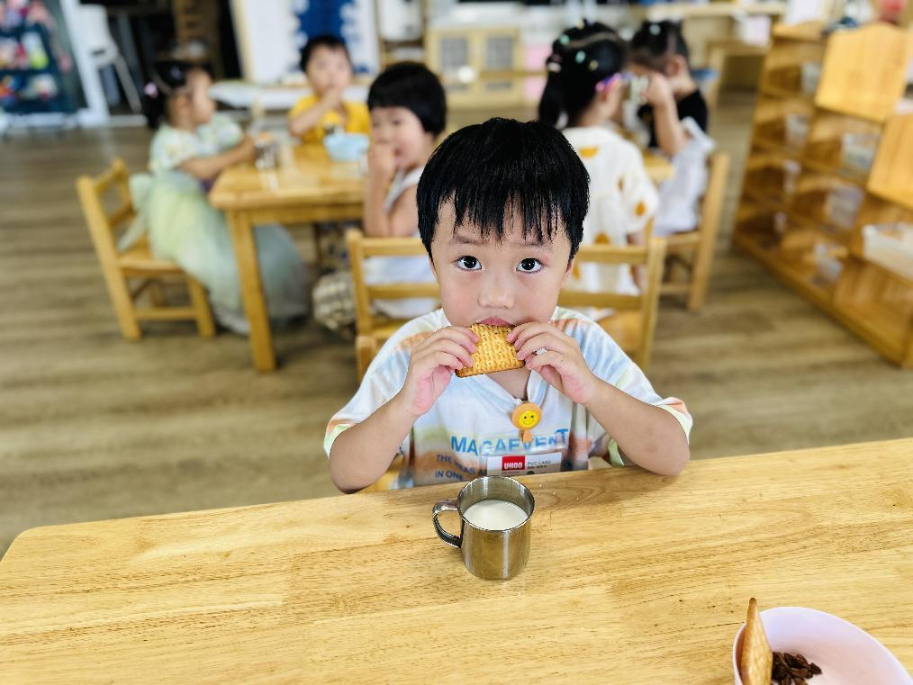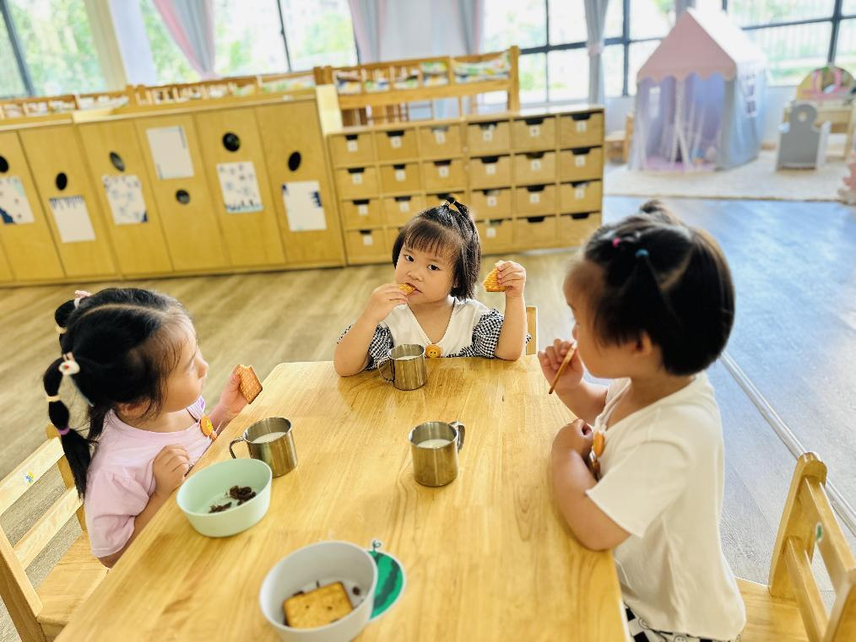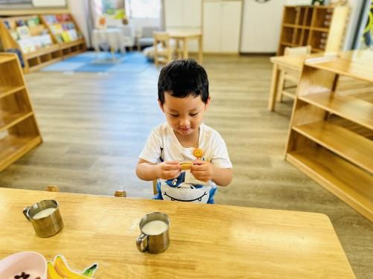

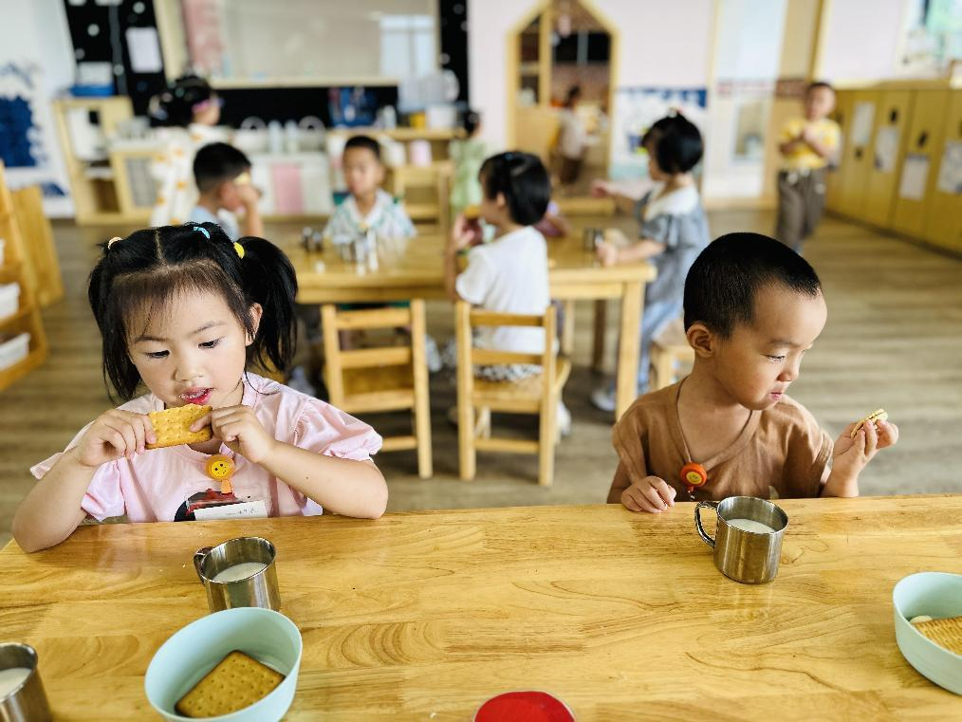

**集 体 活 动 篇**  

* **点点爱上幼儿园**
* **活动目标：**

**1.能在集体中安静地听故事。**

**2.能听懂故事内容，逐步了解幼儿园，喜欢幼儿园。**

**活动内容：**

《点点爱上幼儿园》是一则简单易懂的故事。故事中小朋友和妈妈的形象容易吸引孩子的注意力，故事中重复的对话，易于幼儿倾听和理解：幼儿园是一个快乐学习、快乐游戏的地方。在集体活动中，徐乐晴、李嫁佐、李镓佑、彭晨熙、霍思远、陈燚、李明哲、邵嘉悦、邵锦兮、朱梦琳、刘清晨、吕梓凯、吴晔、丁嘉熠、顾芯蕊、陈硕、杨苏川、郑安筠、周奕欢、王希能够安静的坐在小椅子上听故事，并且能够举手发言哦，给你们点个赞哦！

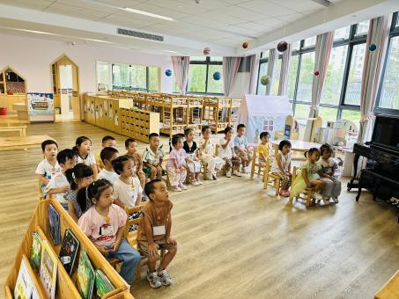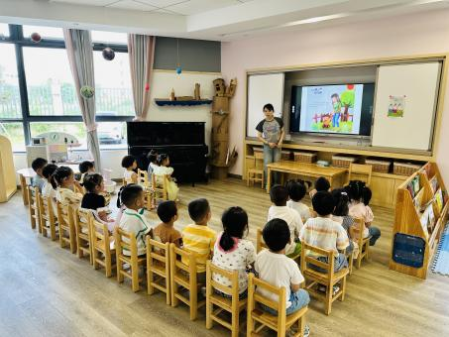

 **户 外 活 动 篇** 

* **球类区**

户外时间到啦！今天我们玩的是球类区，球类区有皮球和羊角球，小朋友可以在球类区抛接球，滚接球。

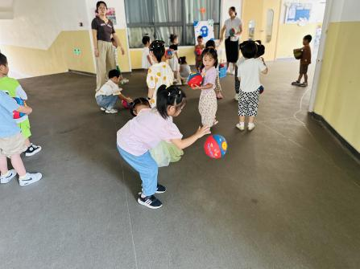

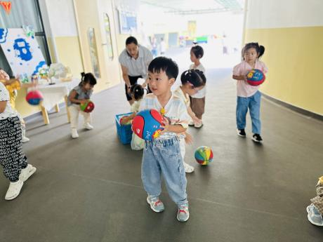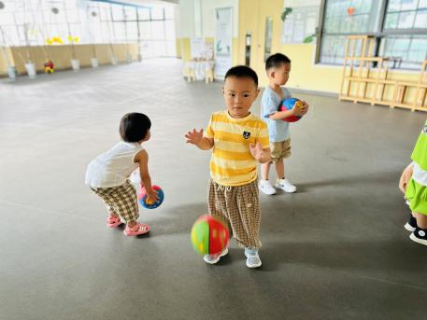

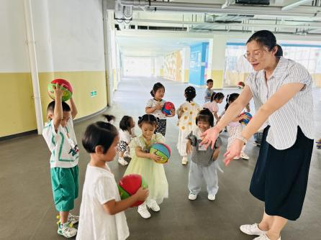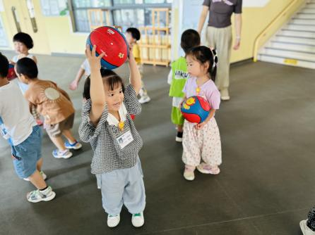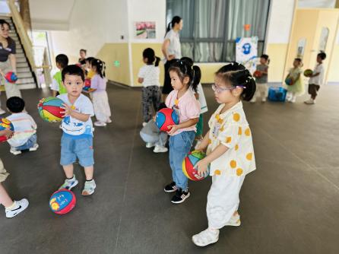

**一 日 生 活 篇**  

../Downloads/52243C96A7BC4896D439F0DE7073A288.png**健 康 生 活**

观察时间：2023/9/6

观察对象：小二班来园幼儿

所属领域：健康领域

观察目的：幼儿的生活习惯和自理能力

观察内容：

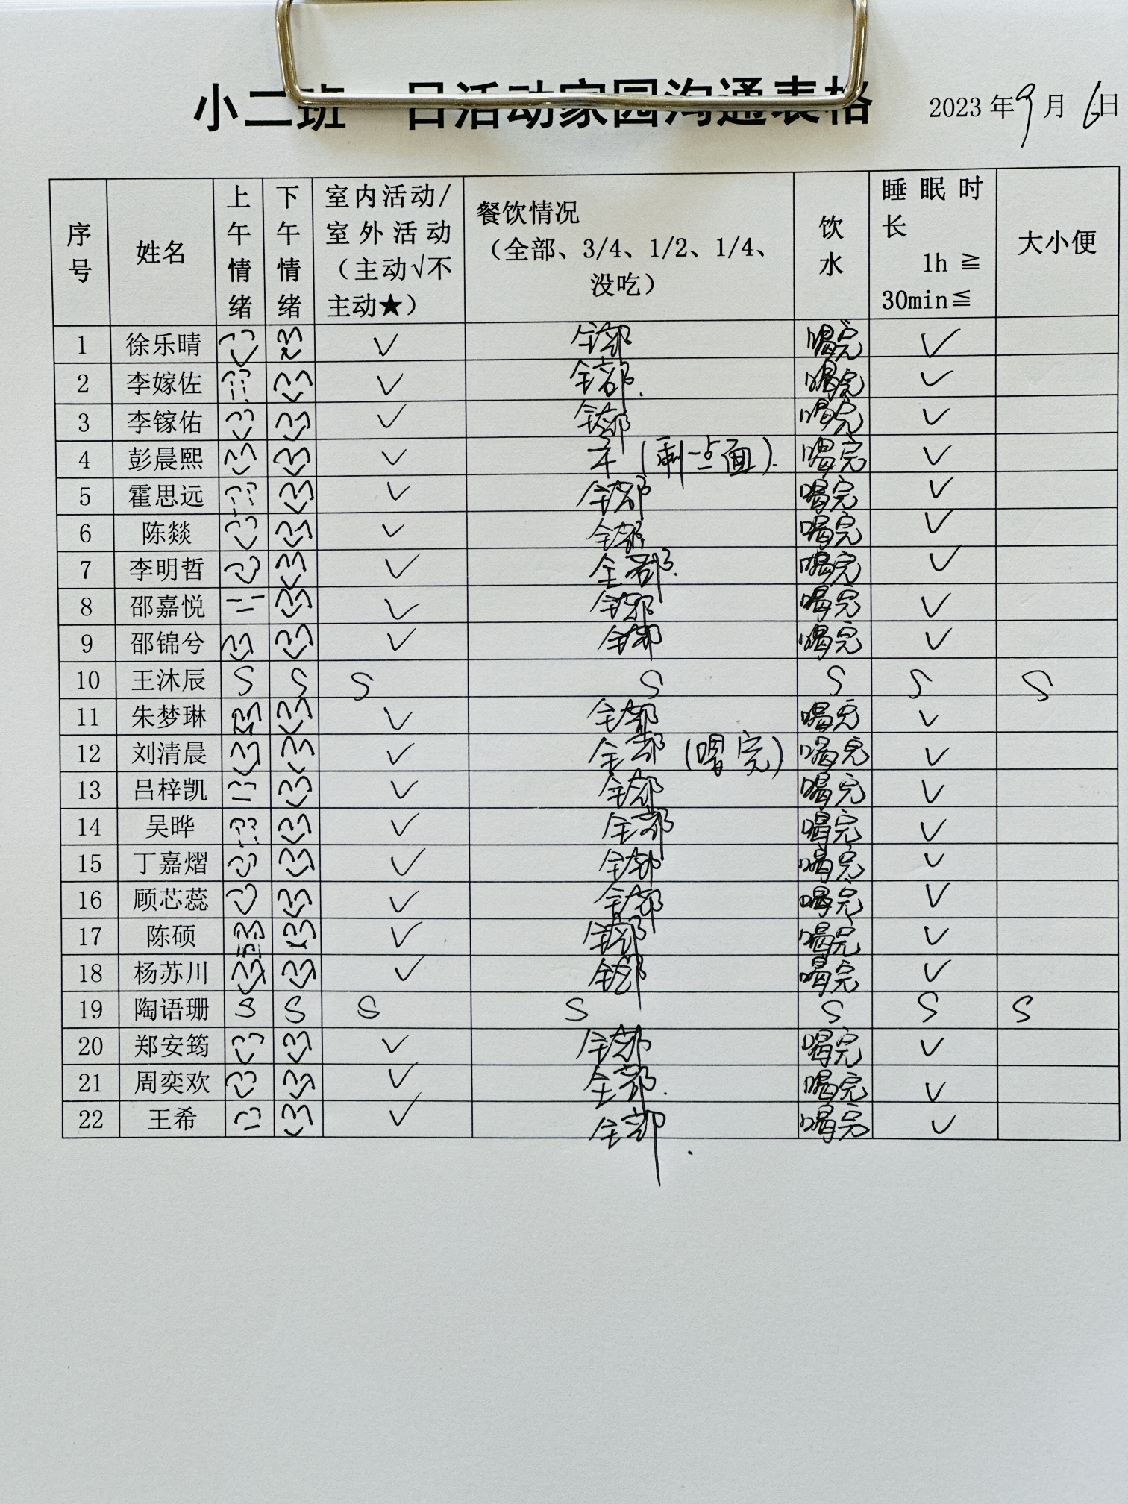

../Downloads/52243C96A7BC4896D439F0DE7073A288.png**午 餐**

今天的午餐吃的是：意大利面、茶树菇老鹅汤。

水果：哈密瓜

下午点心：青菜肉丝粥

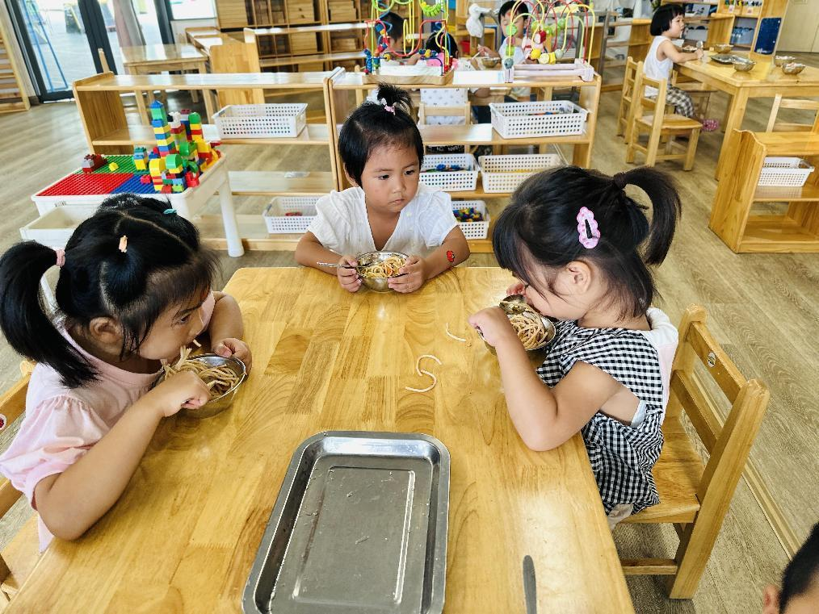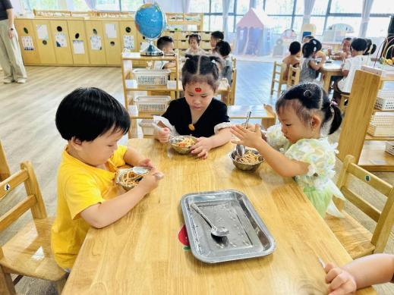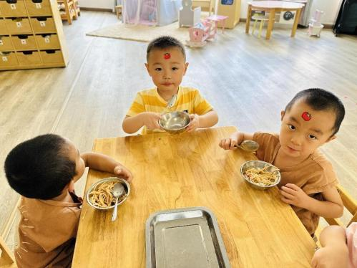

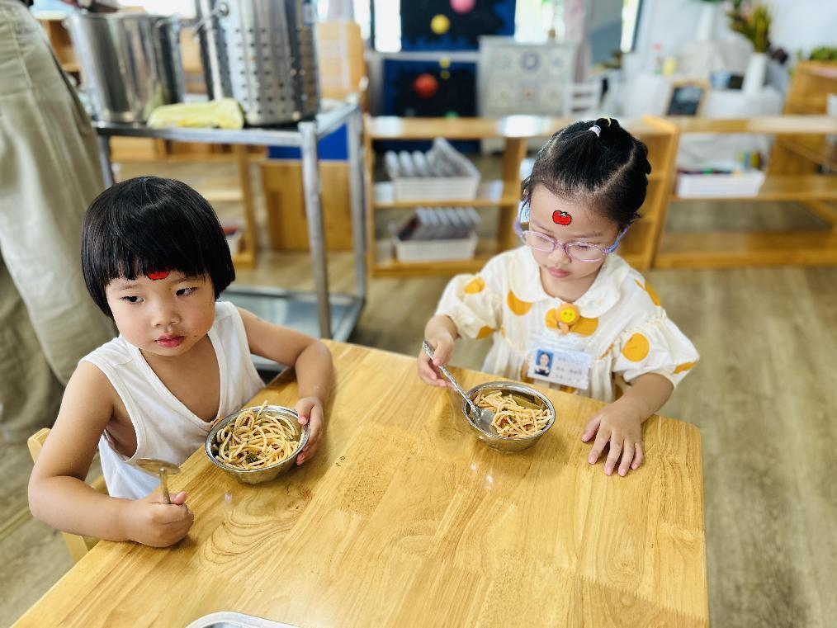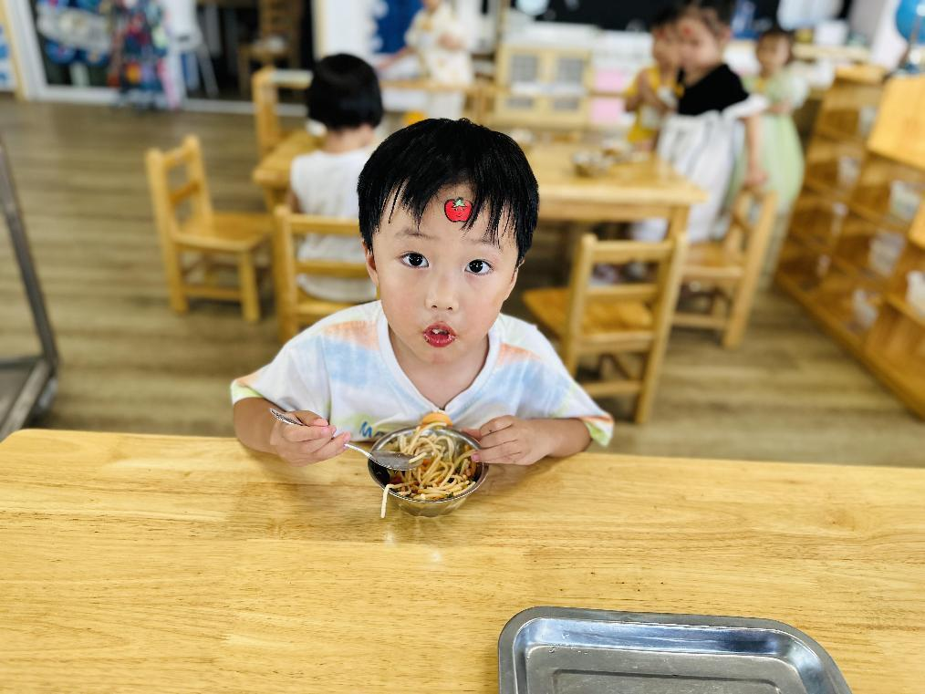

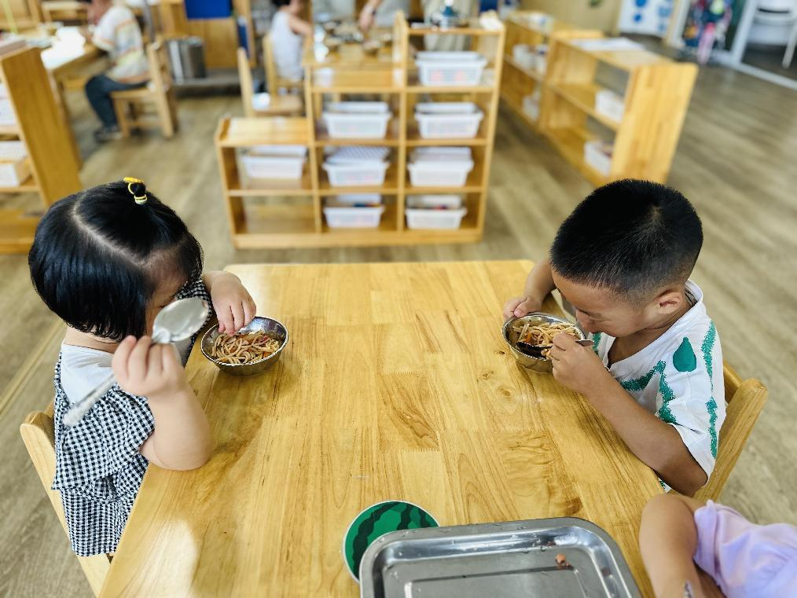

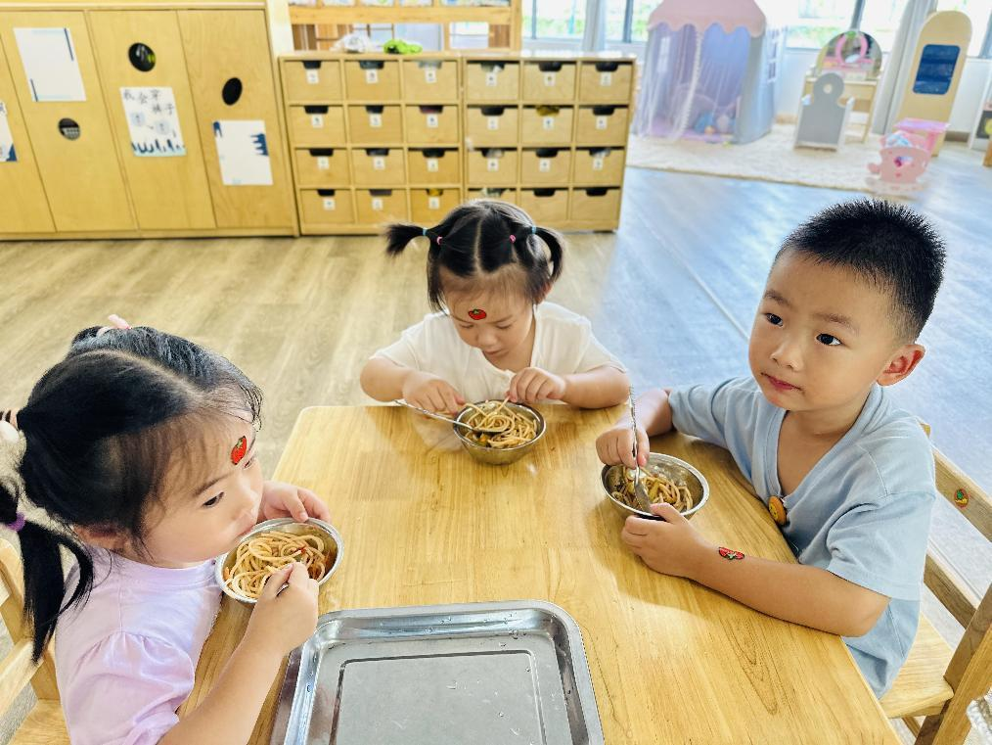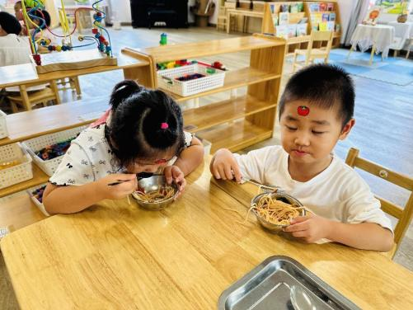

 **温 馨 提 示**  

1.每天早晨吃点心时间为：8:20-8:40，请家长们在8:10-8：15左右将孩子送至幼儿园！

2.安全教育平台作业已经布置，请及时完成哦！